
Název projektu: | ZŠ Háj ve Slezsku – Modernizujeme školu
Číslo projektu: | CZ.1.07/1.4.00/21.3459
Oblast podpory: | Zlepšení podmínek pro vzdělávání na základních školách  Vzdělávání pro konkurenceschopnost  č. výzvy 21, prior. osa 7.1. Počáteční vzdělávání

Výuková oblast: | Člověk a jeho svět
Název materiálu: | VY_12_INOVACE_192
Ročník: | 5.
Sada: | Vlastivěda
Druh: | Pracovní list
Autor: | Mgr. Peter Bik
Název: | Východní Čechy – cestovní ruch a rekreace

Anotace: | Práce s učebnicí. Žáci vyhledávají informace k doplnění textu v učebnici. Seznamují se s historickými, geografickými a turistickými místy oblasti.
Datum vytvoření: | 16. 10. 2013
Datum ověření: | 17. 10. 2013


Ú k o l y :
Turistika ve východních Čechách

- Doplň název:

Horské oblasti jsou vyhledávanými místy k rekreaci v létě i zimě. O bezpečnost turistů a rekreantů pečuje ……………………………….. služba.

- Vyber a podtrhni:

Velmi častými akcemi v těchto místech jsou zejména lyžařské závody. Uveď jedno místo, kde se konají závody ve skoku na lyžích.
Špindlerův mlýn - Harrachov - Janské lázně

- Doplň jméno hledaného města:

Jména Aloise Jiráska, Boženy Němcové i Bedřicha Smetany jsou spojena s městem ………………………….

- Doplň jméno spisovatelky a název známého údolí:

Autorkou známá knihy „Babička“ je ………………………… ………………………………… .
Její děj se odehrává v ……………………………….. údolí u Ratibořic.

- V Českém ráji se natáčely i filmy pro děti. Zdejší skály odedávna lákají milovníky horolezectví. Historie osloví návštěvníky prohlídkou hradu se 2 charakteristickými věžemi. Jmenuje se …………… .

- Pískovcové skály jsou pozůstatkem dna ……………………. dávných moří.

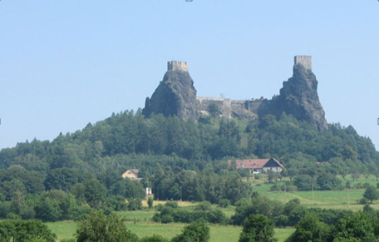
Obrázek č. 1 hrad Trosky
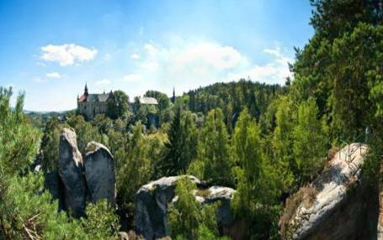
Obrázek č. 2 Zlatá stezka v Českém ráji 1

Ř E Š E N Í :

- Doplň název:

Horské oblasti jsou vyhledávanými místy k rekreaci v létě i zimě. O bezpečnost turistů a rekreantů pečuje Horská služba.

- Vyber a podtrhni:

Velmi častými akcemi v těchto místech jsou zejména lyžařské závody. Uveď jedno místo, kde se konají závody ve skoku na lyžích.
Špindlerův mlýn - Harrachov - Janské lázně

- Doplň jméno hledaného města:

Jména Aloise Jiráska, Boženy Němcové i Bedřicha Smetany jsou spojena s městem Litomyšl.

- Doplň jméno spisovatelky a název známého údolí:

Autorkou známá knihy „Babička“ je Božena Němcová.
Její děj se odehrává v Babiččině údolí u Ratibořic.

- Doplň :

V Českém ráji se natáčely i filmy pro děti. Zdejší skály odedávna lákají milovníky horolezectví. Historie osloví návštěvníky prohlídkou hradu se 2 charakteristickými věžemi. Jmenuje se Trosky.

- Pískovcové skály jsou pozůstatkem dna dávných moří.

Citace zdrojů :
Obrázek č. 1
wikimedia.org [online]. [cit. 16.10.2013]. Dostupný na WWW: http://commons.wikimedia.org/wiki/File:Hrad_Trosky_%282005%29_01.jpg
Obrázek č. 2
kudyznudy.cz [online]. [cit. 16.10.2013]. Dostupný na WWW: http://www.kudyznudy.cz/Aktivity-a-akce/Aktivity/Zlata-stezka-Ceskeho-raje.aspx

